便携图像脉冲发生器
（GX-LVDS-BD）
技术手册

北京智弘通达科技有限公司

2025-9-18

1. 技术指标
表1-1便携图像脉冲发生器（GX-LVDS-BD）规格参数表
便携图像脉冲发生器（GX-LVDS-BD）
序号 | 名称 | 规格参数
机械参数
1 | 外形尺寸 | 100mm×65mm×35mm（长×宽×高）
2 | 组件重量 | 0.5kg
电气参数
3 | 供电电源 | 5VDC
4 | 供电接口 | USB Type-C
5 | 输出信号频率 | 1KHz
6 | 输出信号 | LVDS

2. 机械尺寸
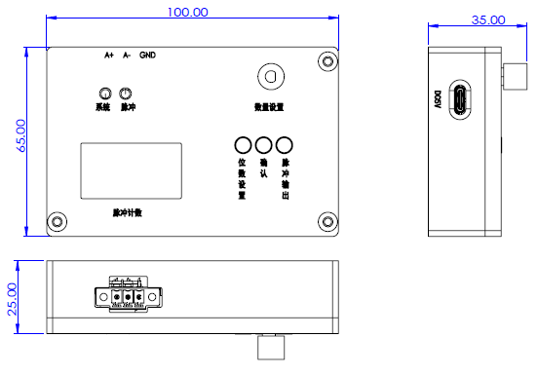
图2-1便携图像脉冲发生器机械尺寸图（单位：mm）

3. 接口定义
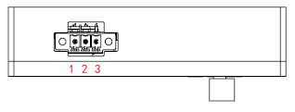
图3-1 便携图像脉冲发生器脉冲输出接口

表3-1 便携图像脉冲发生器脉冲输出接口定义
便携图像脉冲发生器信号输出接口
接口 | 针序号 | 定义 | 配线颜色
LVDS输出 | 1 | A+ | 黄绿
LVDS输出 | 2 | A- | 白
LVDS输出 | 3 | GND | 黑
电源输入 | 标准USB Type-C 5V供电

4. 使用说明
便携图像脉冲发生器可按1KHz的固定频率，发送指定数量的LVDS脉冲信号。使用方法如下：
1、5VDC电源输入：使用电脑USB接口或移动电源。
2、信号输出频率：固定为1KHz。
3、输出信号：单路LVDS差分信号A+、A-、GND。
4、设置输出脉冲数量：按下后小屏幕显示“SET”，数值下方显示“~”，进入输出脉冲数设置模式，此时可转动“数量设置”旋钮进行输出脉冲数设置；调整至期望数值后再次按下“确定”键，小屏幕显示“OUT”且数值下方的“~”消失时，输出脉冲数设置完成。
“位数设置”键功能：可在输出脉冲数设置模式中，改变“~”的位置在个、十、百、千位数切换，实现快速调整脉冲数量。输出脉冲数量调整范围“1~5000”。
“数量设置”旋钮功能：可在输出脉冲数设置模式中，调节“~”光标所在位置的数值，调整范围“0~9”。
5、脉冲输出：输出脉冲数量设置完成后，小屏幕显示“OUT”时，按下“输出脉冲”键后，设备将以1KHz固定频率输出设定数量的脉冲个数（如：设定4500个脉冲时，需要4.5秒完成输出）。

